20231310Z6L4

例4　(多选)如图所示，在竖直平面内有水平向左的匀强电场，在匀强电场中有一根长为*L*的绝缘细线，细线一端固定在*O*点，另一端系一质量为*m*的带电小球，小球电荷量大小为*q*。小球静止时细线与竖直方向成*θ*角，此时让小球获得初速度且恰能绕*O*点在竖直平面内顺时针做圆周运动，重力加速度为*g*。下列说法正确的是(　　)

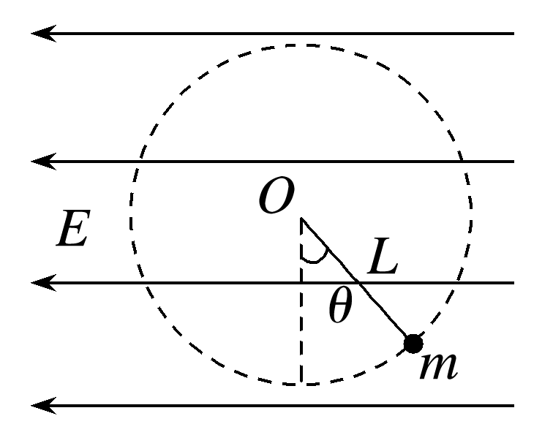

A．匀强电场的电场强度*E*＝

B．小球动能的最小值为*E*k＝

C．小球运动至圆周轨迹的最高点时机械能最小

D．小球从初始位置开始，在竖直平面内顺时针运动一周的过程中，其电势能先减小后增大